Міністерство освіти і науки України

Національний університет „Львівська політехніка”

Кафедра ЕОМ



**Звіт**

з лабораторної роботи №1

з дисципліни: “Кросплатформні засоби програмування”

на тему: “Дослідження базових конструкцій мови Java”

Варіант 24

Виконала: ст. гр. КІ-305

Скоропад А.І.

Прийняв:

Іванов Ю.С.

Львів – 2023

**Мета:** ознайомитися з базовими конструкціями мови Java та оволодіти навиками написання й автоматичного документування простих консольних програм мовою Java

**Індивідуальне завдання:** 1. написати та налагодити програму на мові Java згідно варіанту:

2. Автоматично згенерувати документацію до розробленої програми.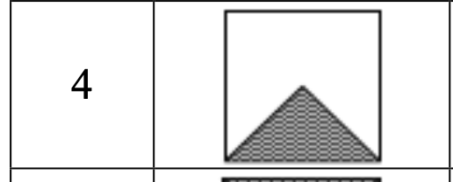

**Хід роботи:**

1. Запустила середовище Visual Code та написала програму згідно індивідуального завдання:
2. import java.io.*;  
   import java.util.*;  
     
     
    public class Main {  
     
     
    public static void main(String[] args) throws FileNotFoundException  
    {  
    int nRows; //розмір квадоатної матриці  
    char [][] arr; //матриця  
    String filler; //символ заповнювач  
     
    // команди для виводу та зчитування тексту з консолі та вивід у файл  
    Scanner in = new Scanner(System.*in*);  
    File dataFile = new File("MyFile.txt");  
    PrintWriter fout = new PrintWriter(dataFile);  
     
    System.*out*.print("Введіть розмір квадратної матриці: ");  
    nRows = in.nextInt();  
    in.nextLine();  
     
    arr = new char[nRows][nRows];  
     
     
    System.*out*.print("\nВведіть символ-заповнювач: ");  
    filler = in.nextLine();  
     
    // ініціалізація массиву заданого за моїм варіантом  
    exit:  
    for(int i = 0; i < nRows; i++)  
    {  
    for(int j = 0; j < nRows; j++)  
    {  
    if(filler.length() == 1)  
    {  
    if(i < nRows/2)  
    {  
    System.*out*.print(arr[i][j] + " ");  
    }  
    else  
    {  
    if ((j<=i) && (i+j>=nRows-1) )  
    {  
    arr[i][j] = (char) filler.codePointBefore(1);  
    System.*out*.print(arr[i][j] + " ");  
     
     
    }  
    else  
    {  
    System.*out*.print(arr[i][j] + " ");  
     
     
    }  
    }  
    }  
    else if (filler.length() == 0)  
    {  
    System.*out*.print("\nНе введенно символ заповнювач");  
    break exit;  
    }  
    else  
    {  
    System.*out*.print("\nЗавеликий символ заповнювач");  
    break exit;  
    }  
    fout.print(arr[i][j] + " ");  
    }  
    System.*out*.print("\n");  
    fout.print("\n");  
     
    }  
     
    fout.flush();  
    fout.close();  
    }  
    }
3. Запустила програму, використовуючи інтегроване середовище:

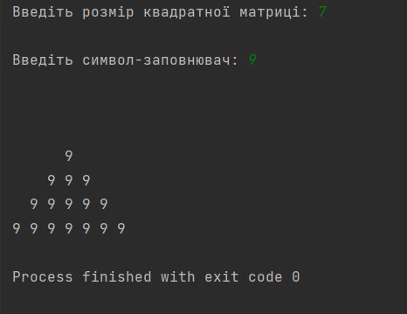

*Рис.1. Результат виконання програми*

1. Після виконання програми переглянула створений файл MyFile.txt:

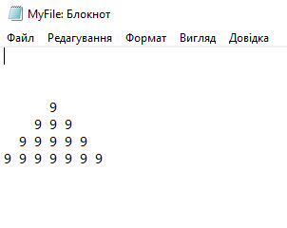

*Рис.2. Результат виконання програми у текстовому файлі*

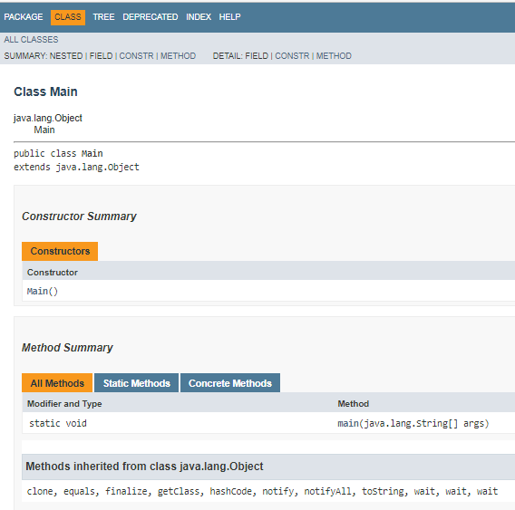

**Висновок:**

На даній лабораторній роботі ознайомилася з базовими конструкціями мови Java та оволоділа навиками написання й автоматичного документування простих консольних програм мовою Java.